Solutions à : Message lointain

Le script à la source : challenge.py effectue un chiffrement simple, basé sur la fonction suivante pour chaque caractère du message : y = pow(2, x, n+1)

où :

* x est l’indice du caractère dans l’alphabet du jeu de caractères (*charset*)
* n = len(charset) (donc ici 65)
* n+1 = 66
* y = 2^x mod 66
* et le caractère chiffré est charset[y]

**Étapes pour le déchiffrement**

Le chiffrement est basé sur une fonction bijective sur un sous-ensemble du *jeu de caractères*. On peut donc créer un **dictionnaire d’inversion** :

1. Pour chaque caractère c dans charset, calculer son indice x
2. Calculer y = pow(2, x, 66)
3. Si y < len(charset), on garde la correspondance charset[y] → charset[x]

On inverse ainsi la fonction de chiffrement pour en obtenir le message d'origine.

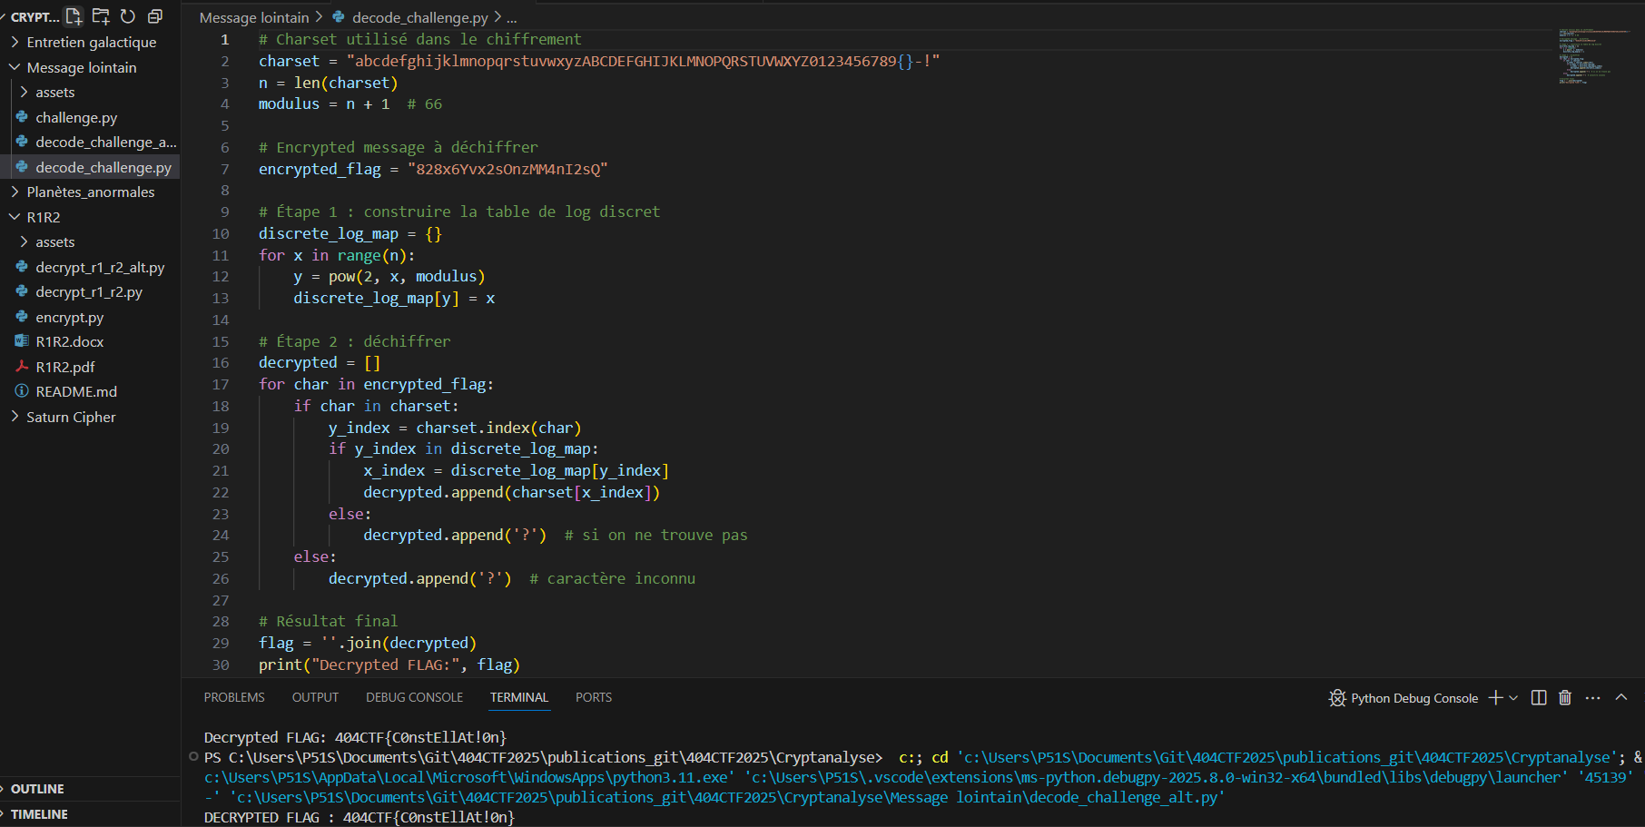

Une alternative de résolution :

